Hej Spejdere Vild med Verninge Lørdag D. 13 september
Mød op og gi en hand med Vild med Verninge. Vi er på pladsen foran Verninge skole fra 10 til ca.13.00
Spejderne har gang i Bål , klatring og familiespejd for de mindste, og kan godt bruge nogle ekstra hænder helst i uniform, men som minimum med tørklæde
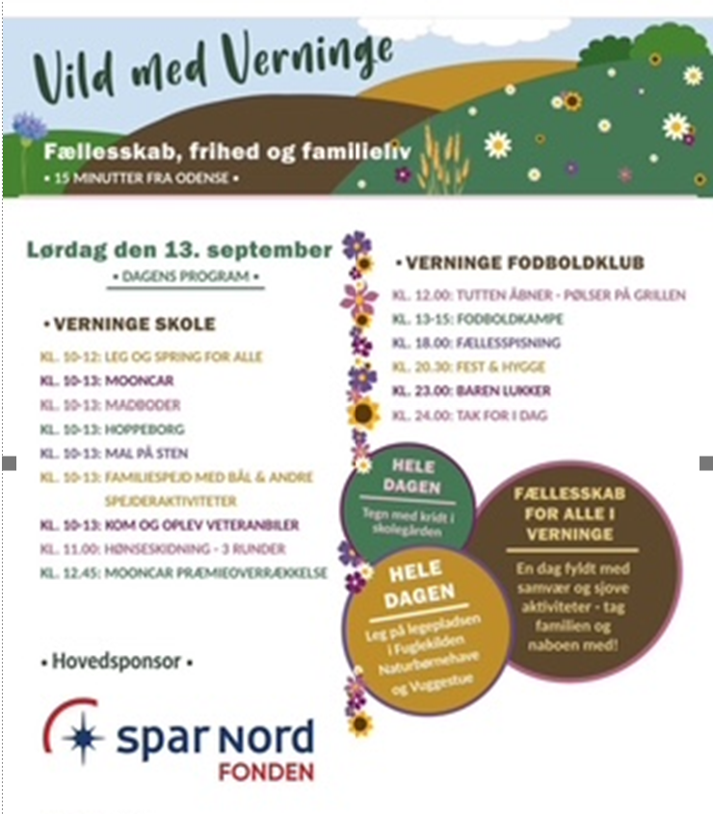
Spejderhilsen Vivi Høstrup og Daniel Schärfe
Evt. ? på 29228835- 24821518

Hej Spejdere Vild med Verninge Lørdag D. 13 september
Mød op og gi en hand med Vild med Verninge. Vi er på pladsen foran Verninge skole fra 10 til ca.13.00
Spejderne har gang i Bål , klatring og familiespejd for de mindste, og kan godt bruge nogle ekstra hænder helst i uniform, men som minimum med tørklæde
Spejderhilsen Vivi Høstrup og Daniel Schärfe
Evt. ? på 29228835- 24821518

